PREFEITURA DA CIDADE DE CABO FRIO
Região dos Lagos - Estado do Rio de Janeiro
SECRETARIA MUNICIPAL DE ADMINISTRAÇÃO
COORDENADORIA GERAL DE GESTÃO INSTITUCIONAL

AVISO DE LICITAÇÃO

PREGÃO ELETRÔNICO Nº 030/2023/SEDHSEG

Processo nº 48282/2022

SECRETARIA MUNICPAL DE DIREITOS HUMANOS E SEGURANÇA - SEDHSEG

A Coordenadoria Geral de Gestão Institucional da Prefeitura Municipal de Cabo Frio, através do Pregoeiro nomeado pela Portaria nº 5.911 de 22 de maio de 2023, comunica aos interessados que fará realizar no dia 09/08/2023, às 10:00 horas, na PLATAFORMA DE COMPRAS LICITANET, no endereço https://www.licitanet.com.br/, licitação na modalidade de Pregão Eletrônico, pelo tipo menor unitário, para AQUISIÇÃO DE CAPAS PROTETORAS PARA COLCHÕES DE SOLTEIRO, conforme especificações do Edital e Termo de Referência.

Maiores informações sobre o Edital, poderão ser obtidas e dirimidas das 09:00 às 17:00 horas, diariamente, exceto sábados, domingos e feriados, através do telefone nº (0xx22) 3199-9017 ou 3199-9018, ramal 255, por e-mail cogecol@cabofrio.rj.gov.br e no site da Prefeitura: “www.cabofrio.rj.gov.br”.

https://transparencia.cabofrio.rj.gov.br/licitacaolista.php?id=1167
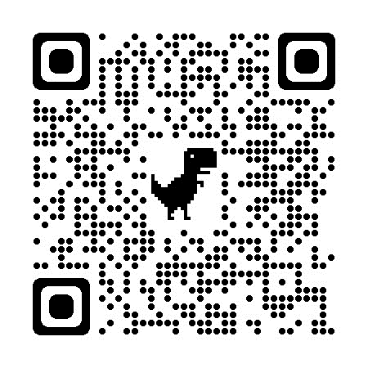
Cabo Frio/RJ, 26 de julho de 2023.

FRANCISCO TEIXEIRA
Pregoeiro – Mat.830384

